Дружба собак и кошек.
Надо сказать, что вопреки распостраненому мнению, многие собаки, быстро находят контакт с кошками, независимо от того, кто первый появился в доме ≈ щенок или котенок.
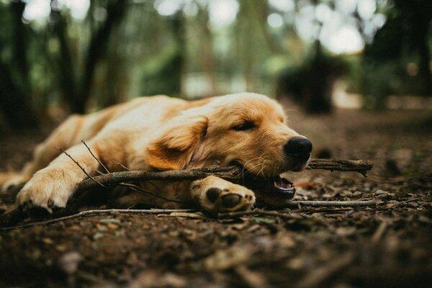
Лайка/pexels.com
Позвонила нам с вопросом хозяйка Астры, нечистокровные лайки, очаровательной трехмесячной баловницы, одетой в теплую бурую шубку и изящные белые носочки. Астра приходится племянницей нашему домашнему любимцу псу Люту, поэтому мы следим за ее воспитанием так же, как и за судьбой других собак, связанных с Лютом родством. А вопрос был такой: стоит ли брать в дом котенка, не станет ли щенок его обижать?
На котенка я дала добро. Мне кажется, что, вопреки известной пословице, кошка с собакой уживаются легче, чем, например, две собаки или две кошки. У них меньше поводов для ревности, так как кошка и собака ≈ слишком отличающиеся друг от друга животные, они исполняют в доме разные функции и отношения с хозяином у них тоже у каждого свои.
За примерами ходить недалеко. Макс, однопометник Люта и почти полная его копия, прекрасно ладит с черным котом Тишкой и по-отечески опекает его, так как Тишка моложе. Когда Макса выводят на прогулку, впереди него по улице поселка шествует кот. Тишка важно выступает, гордо подняв хвост, и кажется, что он тоже идет на поводке. Кот чувствует себя полностью защищенным рядом с псом.
Младший брат Люта, Тим, делит хозяйский кров (и хозяйскую кровать, несмотря на свой немалый размер) с Мурзиком, стройным и миниатюрным, как кошечка. С щенячьего возраста Тим прослыл трусишкой. Все подсмеивались над псом, который при виде чужих прятался за хозяйскую спину. Но однажды произошел случай, заставивший посмотреть на добряка Тима другими глазами.
Хозяйка Лена вышла на крыльцо и стала свидетельницей ужасной сцены: по саду мчался испуганный Мурзик, а за ним ≈ злющая крыса, едва ли не больше котенка по размеру. Догони она Мурзика ≈ быть беде. Лена растерялась и не успела вмешаться, как вдруг появился разъяренный пес, с оскаленными зубами и взъерошенной шерстью. Лена с трудом узнала в нем своего Тима. Тим схватил крысу и с силой ударил ее о ствол сосны. Крыса испустила дух. Тогда Тим бросил добычу и подошел к хозяйке, виляя хвостом и поглядывая на нее слегка виноватым взглядом, как будто прося прощения за то, что ему пришлось на минуту стать диким зверем. Потом пришел из школы сын Лены, вернулся с работы муж. Все услышали рассказ о подвиге Тима, и перестали даже в шутку называть его трусишкой.
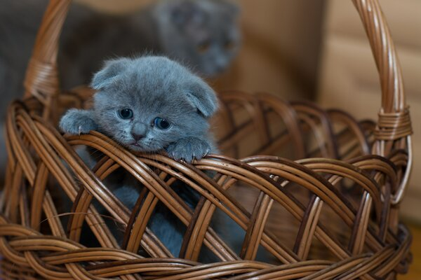
котенок/pexels.com
Через несколько дней я позвонила Раисе Яковлевне, хозяйке Астры. У них в доме пополнение: месячная кошечка Василиса, похожая на крохотную пантеру. Сама с кулачок, а шипит на собаку, в глазах загораются огоньки. Астра же в восторге от нового приобретения, виляет хвостом и пытается облизать котенка. Впереди ≈ дружба между собакой и кошкой!
© 2018 Котята, кошки и коты
статьи которые заинтересуют Вас:
Котенок любящий купаться Возвращение кошки с котятами
История больного кота Сдам квартиру с кошкой и котятами

